**Содержание.**

1. Задание
2. Выполнение работы
3. Список использованной литературы

**Задание.**

Используя комплекс «1С: Бухгалтерия», выполнить следующие бухгалтерские операции и оформить их документально:

1. В справочнике «Контрагенты» создать 2 группы: «Покупатели», «Поставщики».
2. Внести в эти группы сведения о двух покупателях и двух поставщиках – частных лицах.
3. Оформить прием наличных денег за товар в кассу от одного из покупателей.
4. Оформить выдачу денег из кассы за товар одному из поставщиков.
5. Сформировать кассовый отчет.
6. Распечатать сформированные проводки по данным операциям.
7. Напечатать документы, оформляющие выполнимые операции.
8. Сформировать и напечатать анализ счетов и субконто по выполненным операциям.

**Выполнение работы.**

Создаем Организацию ООО «Красотка». Директор – Мыльникова И.В.,

главный бухгалтер – Бесперстова И.А.,

бухгалтер – кассир – Суханова О.Н.

1. **В справочнике «Контрагенты» создать 2 группы: «Покупатели», «Поставщики».**

Создали 2 группы в справочнике «Контрагенты»: 1. Покупатели, 2. Поставщики.

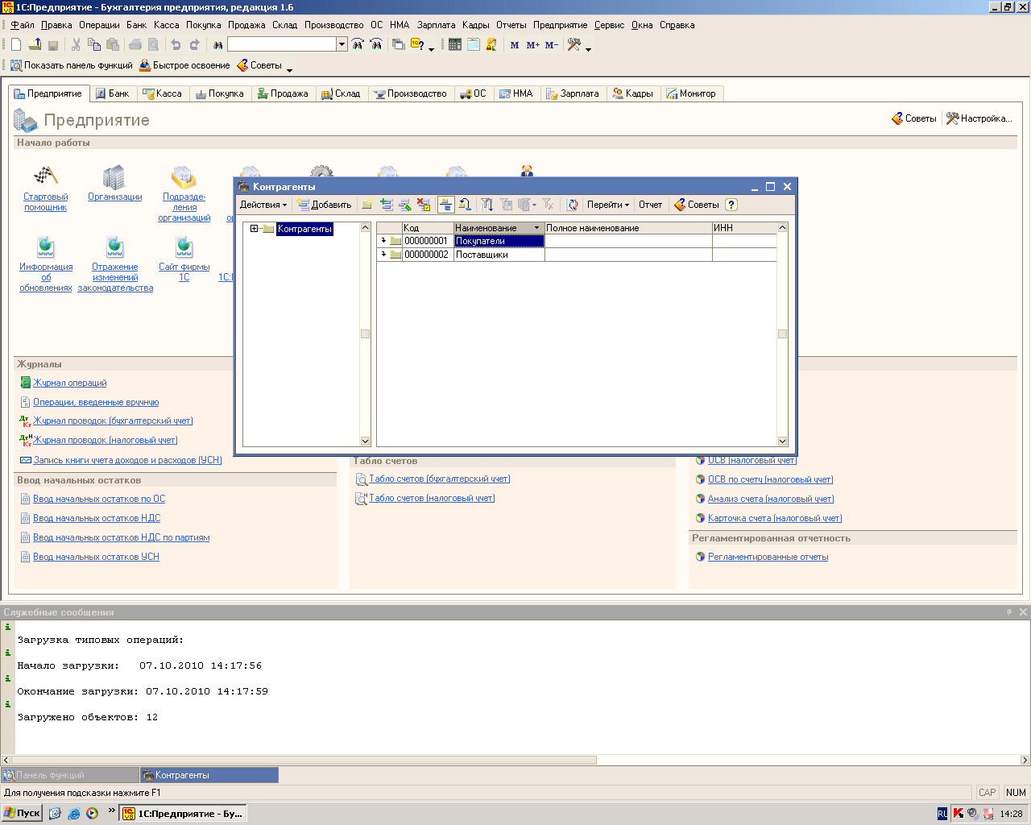

1. **Внести в эти группы сведения о двух покупателях и двух поставщиках – частных лицах.**

Вносим в группу Покупатели данные о них: 1. Бородина Ксения Александровна,

2. Собчак Ксения Анатольевна.

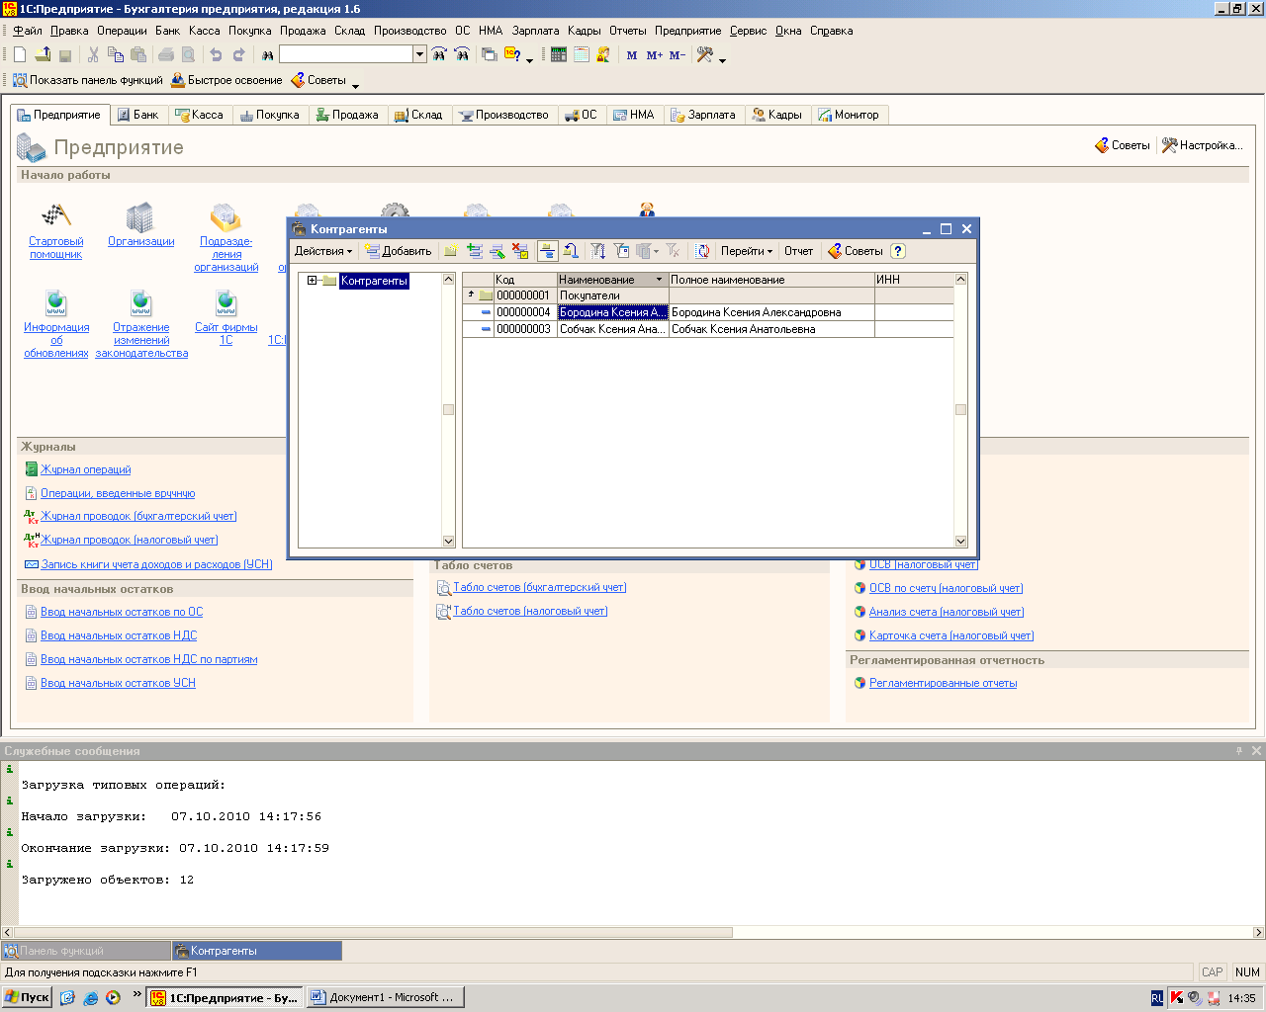

Вносим в группу Поставщики данные о них: 1. Иванов Иван Иванович

2. Малышкин Роман Федорович

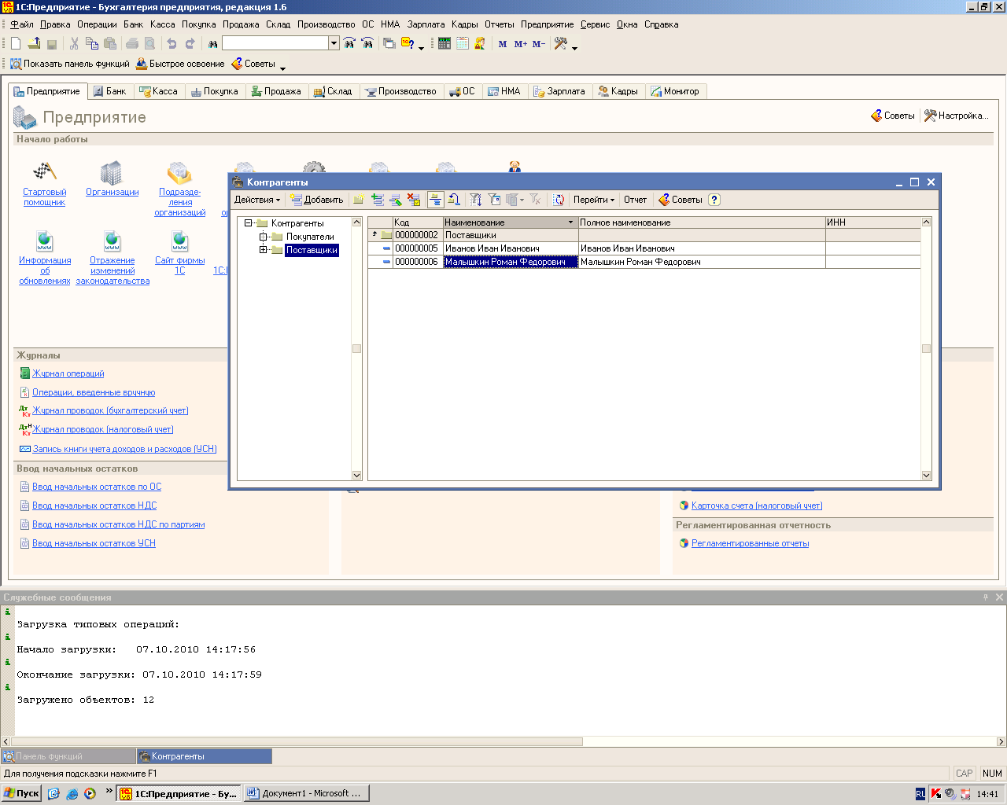

1. **Оформить прием наличных денег за товар в кассу от одного из покупателей.**

Оформляем прием наличных денежных средств за товар - приходный кассовый ордер – 07 октября 2010 г. от покупателя Собчак К.А. (по договору №1) в размере 50 000 руб. (в т.ч. НДС 7 627,12 руб).

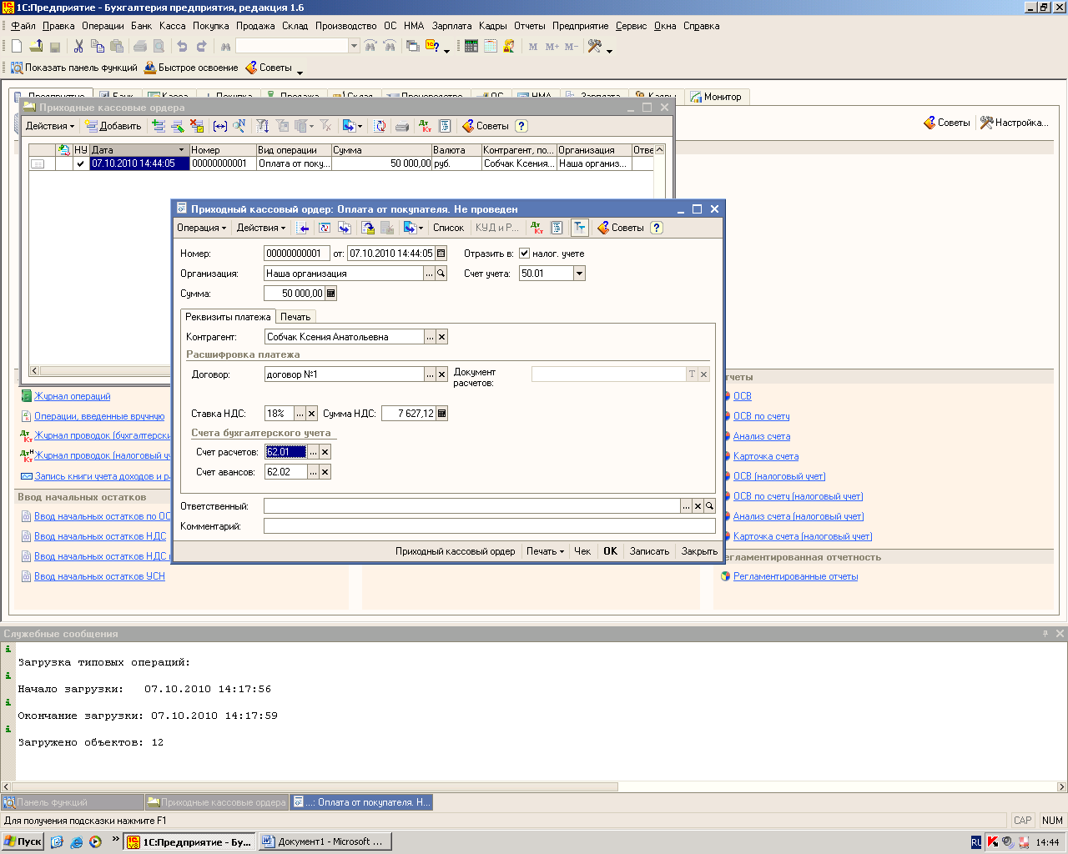

1. **Оформить выдачу денег из кассы за товар одному из поставщиков.**

Оформляем выдачу наличных денежных средств за товар - расходный кассовый ордер – 07 октября 2010 г. поставщику Иванову И.И. (по договору №3) в размере 30 000 руб. (в т.ч. НДС 4 576,27 руб

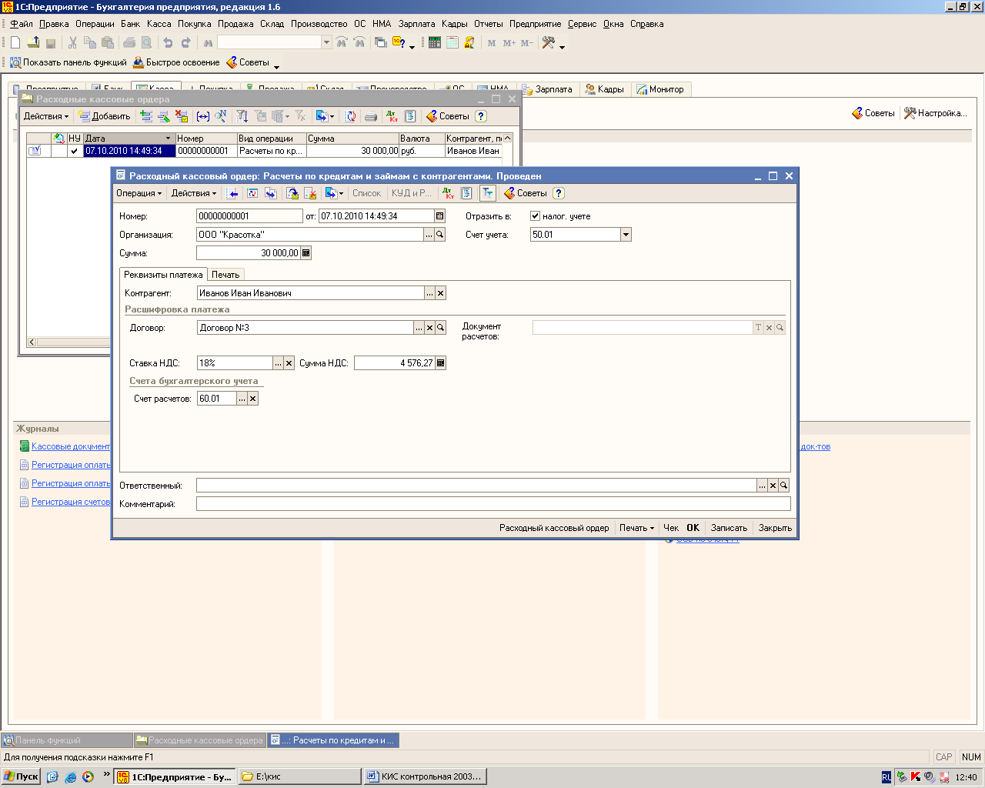

1. **Сформировать кассовый отчет.**

Формируем кассовый отчет по выполненным операциям.

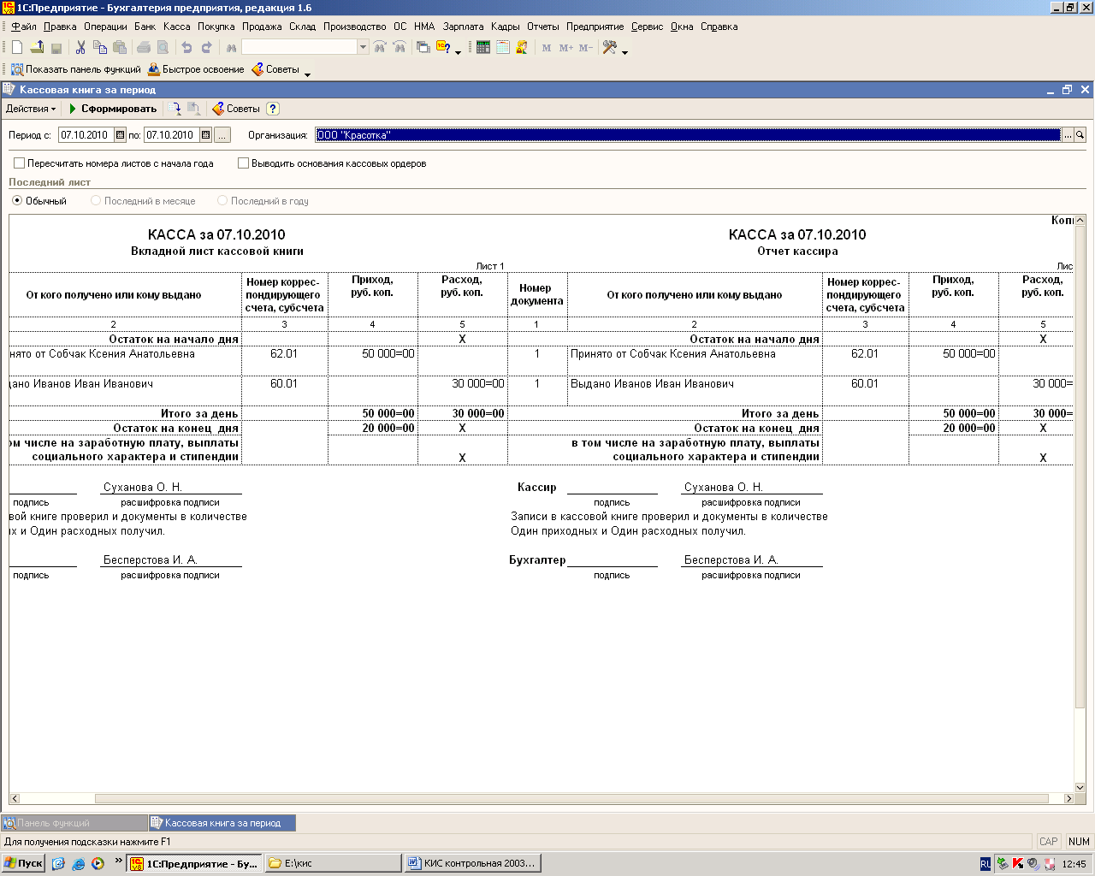

1. **Распечатать сформированные проводки по данным операциям.**

Формируем и распечатываем сформированные проводки (через Журнал проводок) по выше проделанным операциям.

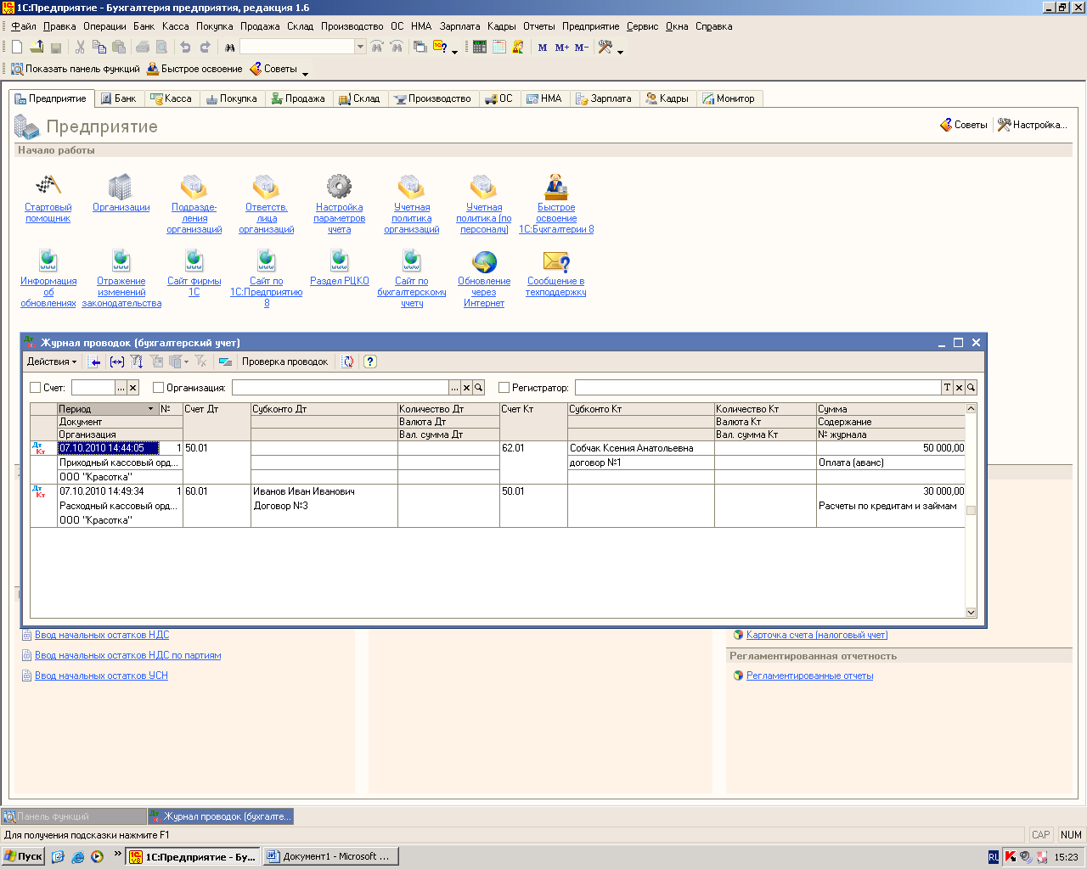

1. **Напечатать документы, оформляющие выполнимые операции.**

Печатаем документы, оформляющие выполненные операции:1. Приходный кассовый ордер

1. Расходный кассовый ордер

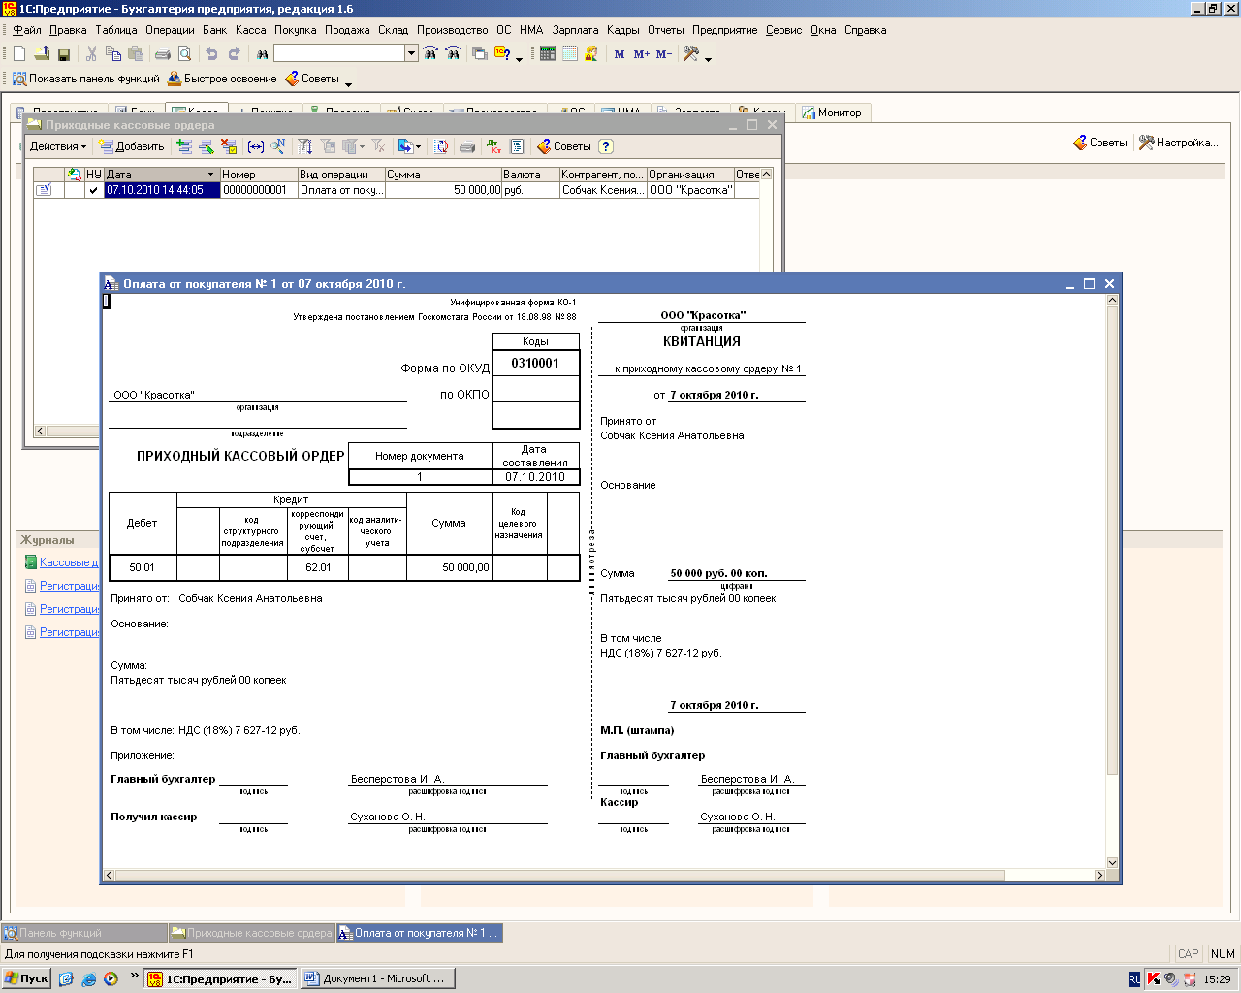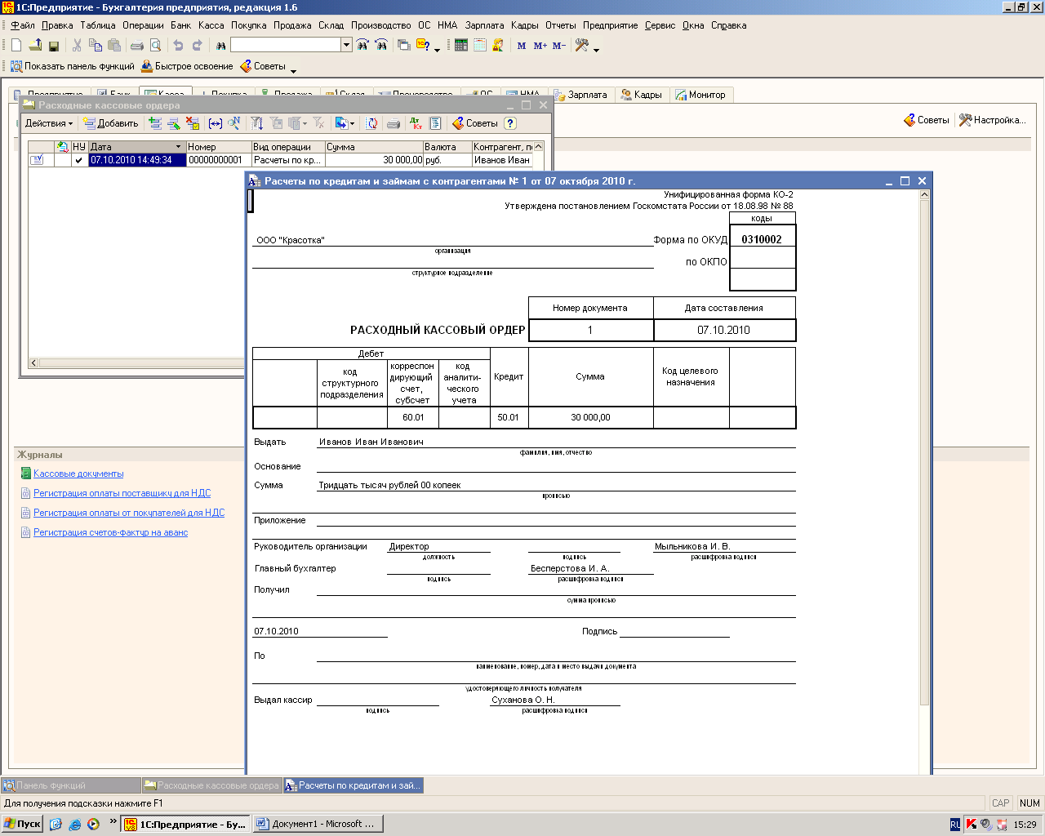

**8. Сформировать и напечатать анализ счетов и субконто по выполненным операциям.**

Формируем и распечатываем (из Журнала операций) анализ счетов и субконто 50, 62.01, 60.01 по выполненным операциям.

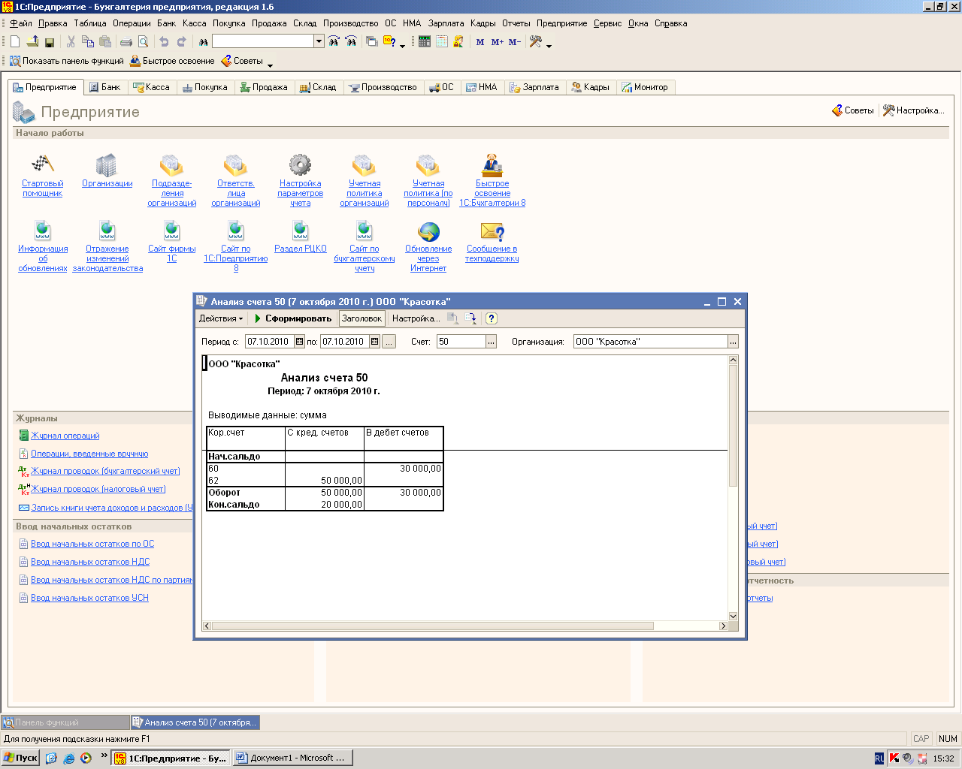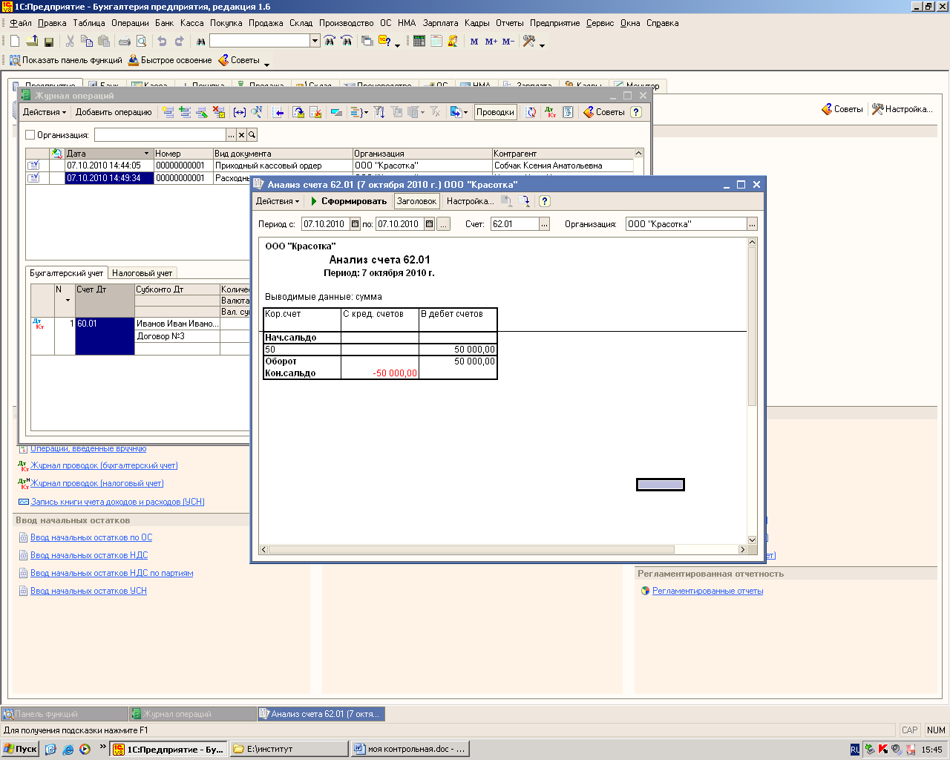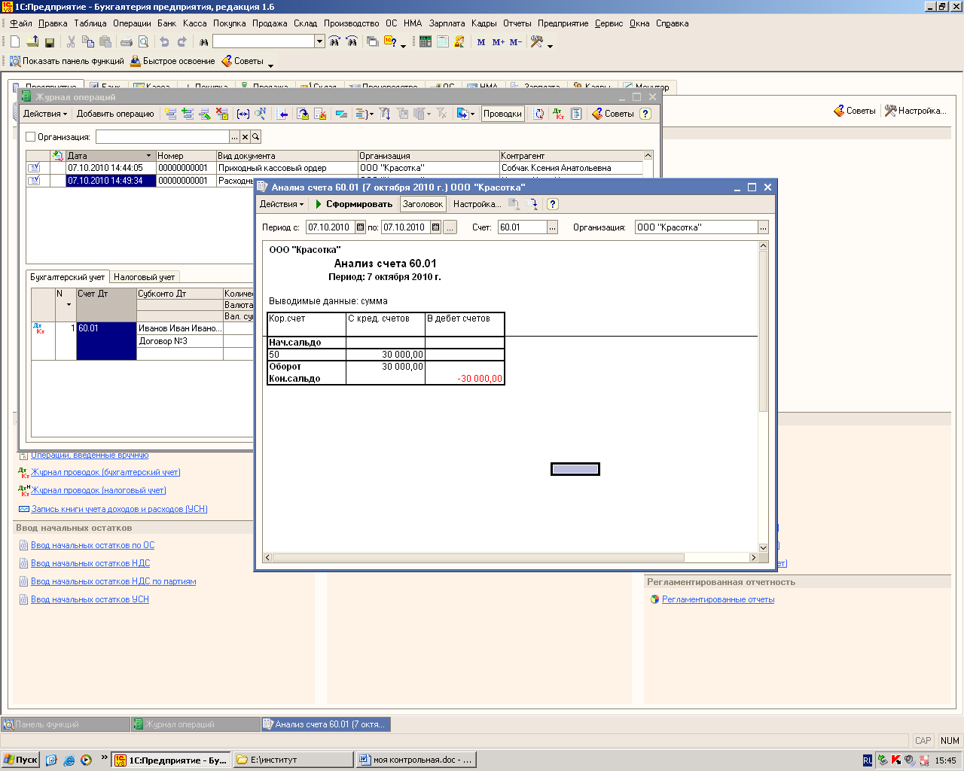

**Список использованной литературы:**

1. Чистилина Е.В. Технология решения учетных задач на ПЭВМ с использованием типовой конфигурации «1С: Бухгалтерия» из состава комплекса «1С: Преприятие» версии 8.1. (Редакция 1.6). Практикум. – Курск, ВЗФЭИ, 2009.
2. Брага В.В., Левкин А.А. Компьютерные технологии в бухгалтерском учете на базе автоматизированных систем. Практикум.– М. : ЗАО «Финстатинформ», 2001.
3. Гладкий А.А. «1С: Предприятие 8.0 Типовые операции». – Ростов н/Д: Феникс, 2006.